

ELETRÔNICA ANALÓGICA E DIGITAL

PROF. Allyson Filgueira

**Relatório N. 1**

Prática I - Circuitos com diodo

Ailson Ferreira da Rocha

Marcos Vinicius Filgueira Moura

Vitor Oliveira Ropke

1. **Introdução**

Nesta prática pretendeu-se aprender a como utilizar o diodo e as utilidades dele. Como posicioná-lo, como verificar a corrente utilizando um osciloscópio, como ele pode proteger alguns eletrônicos. Também pretendeu-se ligar os diodos em série e conectar um resistor e um capacitor e tirar as medidas nos gráficos do osciloscópio.

1. **Parte Experimental Materiais utilizados**

Foram utilizados 4 diodos, 1 resistor, 1 capacitor e 1 transformador de 12V. 2 pares de diodos em série e esses pares estavam paralelos. Depois foi colocado 1 resistor paralelo ao par de diodos e depois foi colocado 1 capacitor em paralelo ao resistor. Para cada etapa fazia uma verificação no osciloscópio.

1. **Resultados e Discussão**

Ao se verificar o gráfico no osciloscópio pela primeira vez, a leitura estava distorcida. Não foi possível interpretar os dados e foram feitas diversas revisões para que, finalmente, o resultado fosse correto. A justificativa plausível para tal erro foi que o osciloscópio estava descalibrado, tanto que o professor foi chamado e o mesmo fez algumas checagens no aparelho. Após tais checagens o resultado esperado finalmente foi quase alcançado. Não se sabe ao certo porque o resultado não foi exato, mas foi possível extrair informações necessárias para a conclusão da prática.

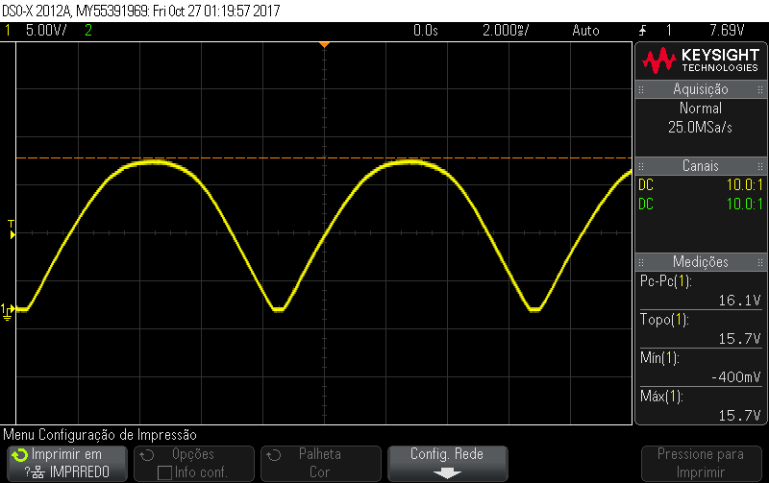

Fig. 1 – Gráfico extraído do Osciloscópio Analógico

1. **Conclusões**

Embora o aparelho não estivesse funcionando de maneira correta de primeira, foi muito interessante a aula, conseguimos aprender sobre o funcionamento do circuito e como aplicar tal conhecimento em tempos vindouros.

1. **Bibliografia**

Slides, conhecimentos discutidos em salas de aula.